TÀI LIỆU KIẾN TRÚC PHẦN MỀM

# Lược đồ Use case

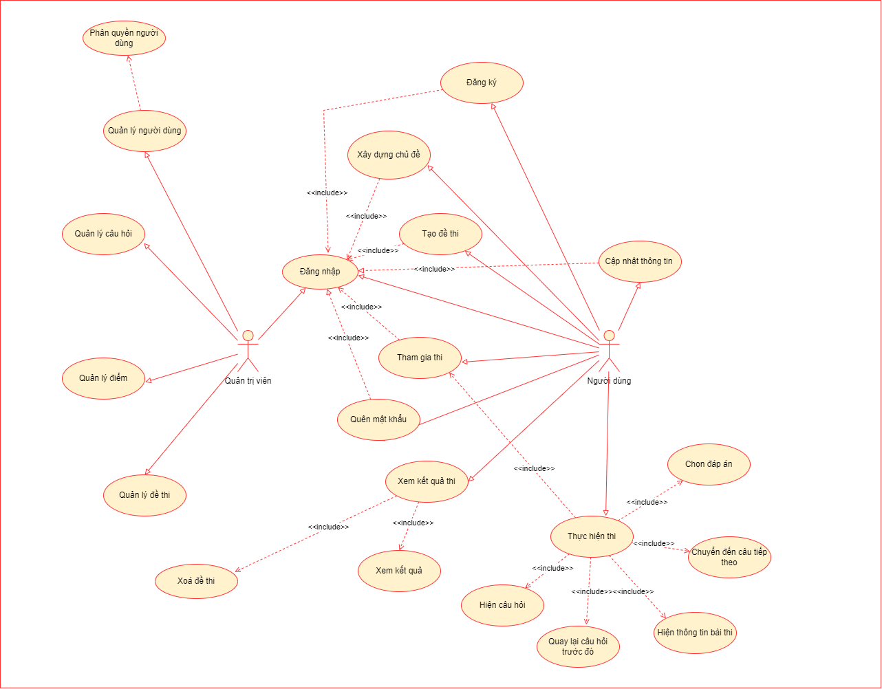

# Sơ đồ kiến trúc

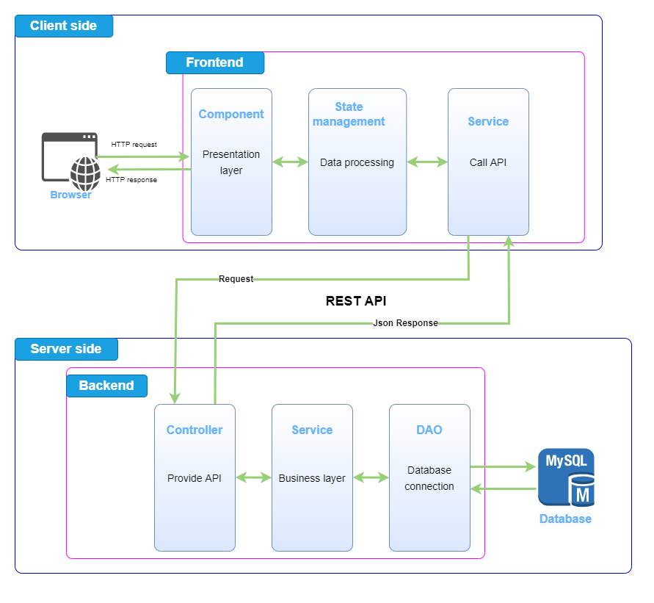

# Lược đồ cơ sở dữ liệu

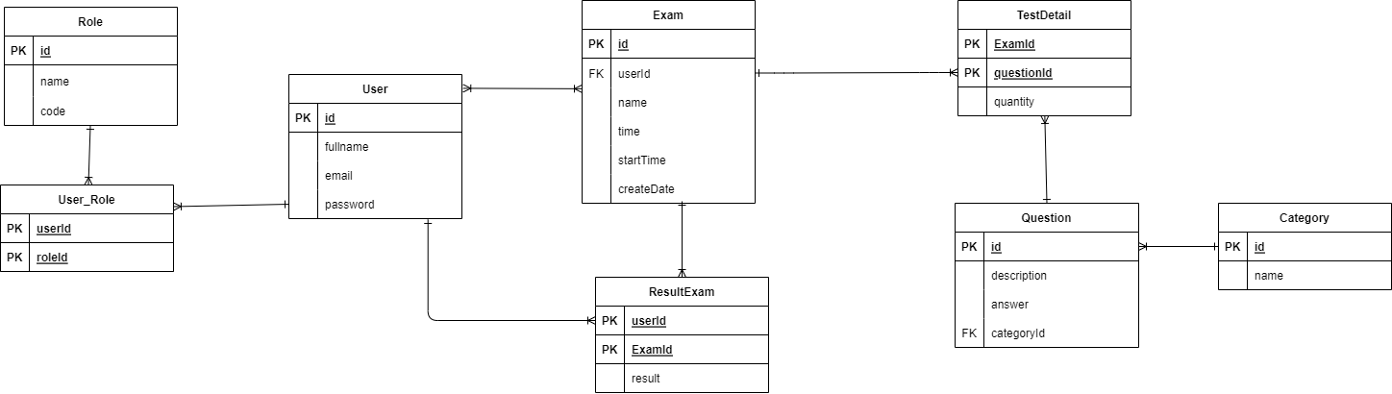

# Lược đồ lớp(*Đang cập nhật*)

# Sơ đồ màn hình

